MATEMATIKAKO ERRONKA (2. ASTEA)
RETO MATEMÁTICO (SEMANA 2)

HAUR HEZKUNTZA

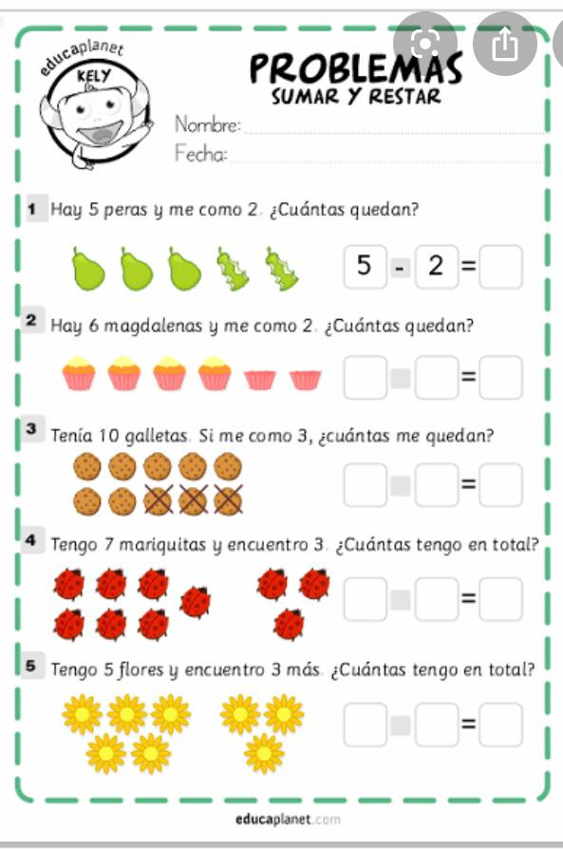

LEHEN HEZKUNTZA 1-2 EDUCACIÓN PRIMARIA 1-2

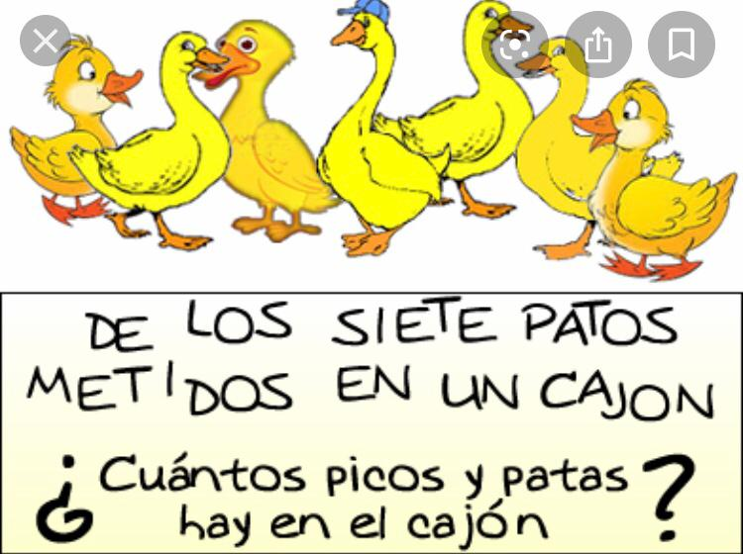

LEHEN HEZKUNTZA 3-4 EDUCACIÓN PRIMARIA 3-4
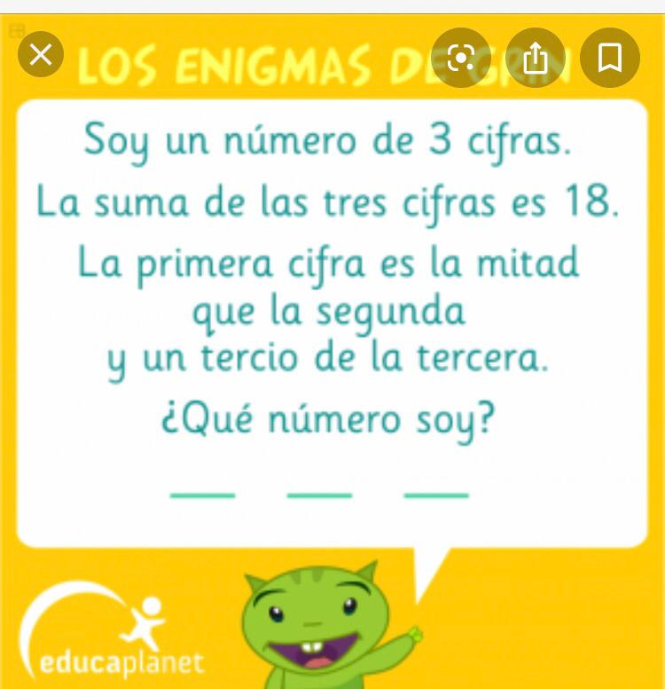

LEHEN HEZKUNTZA 5-6 EDUCACIÓN PRIMARIA 5-6

